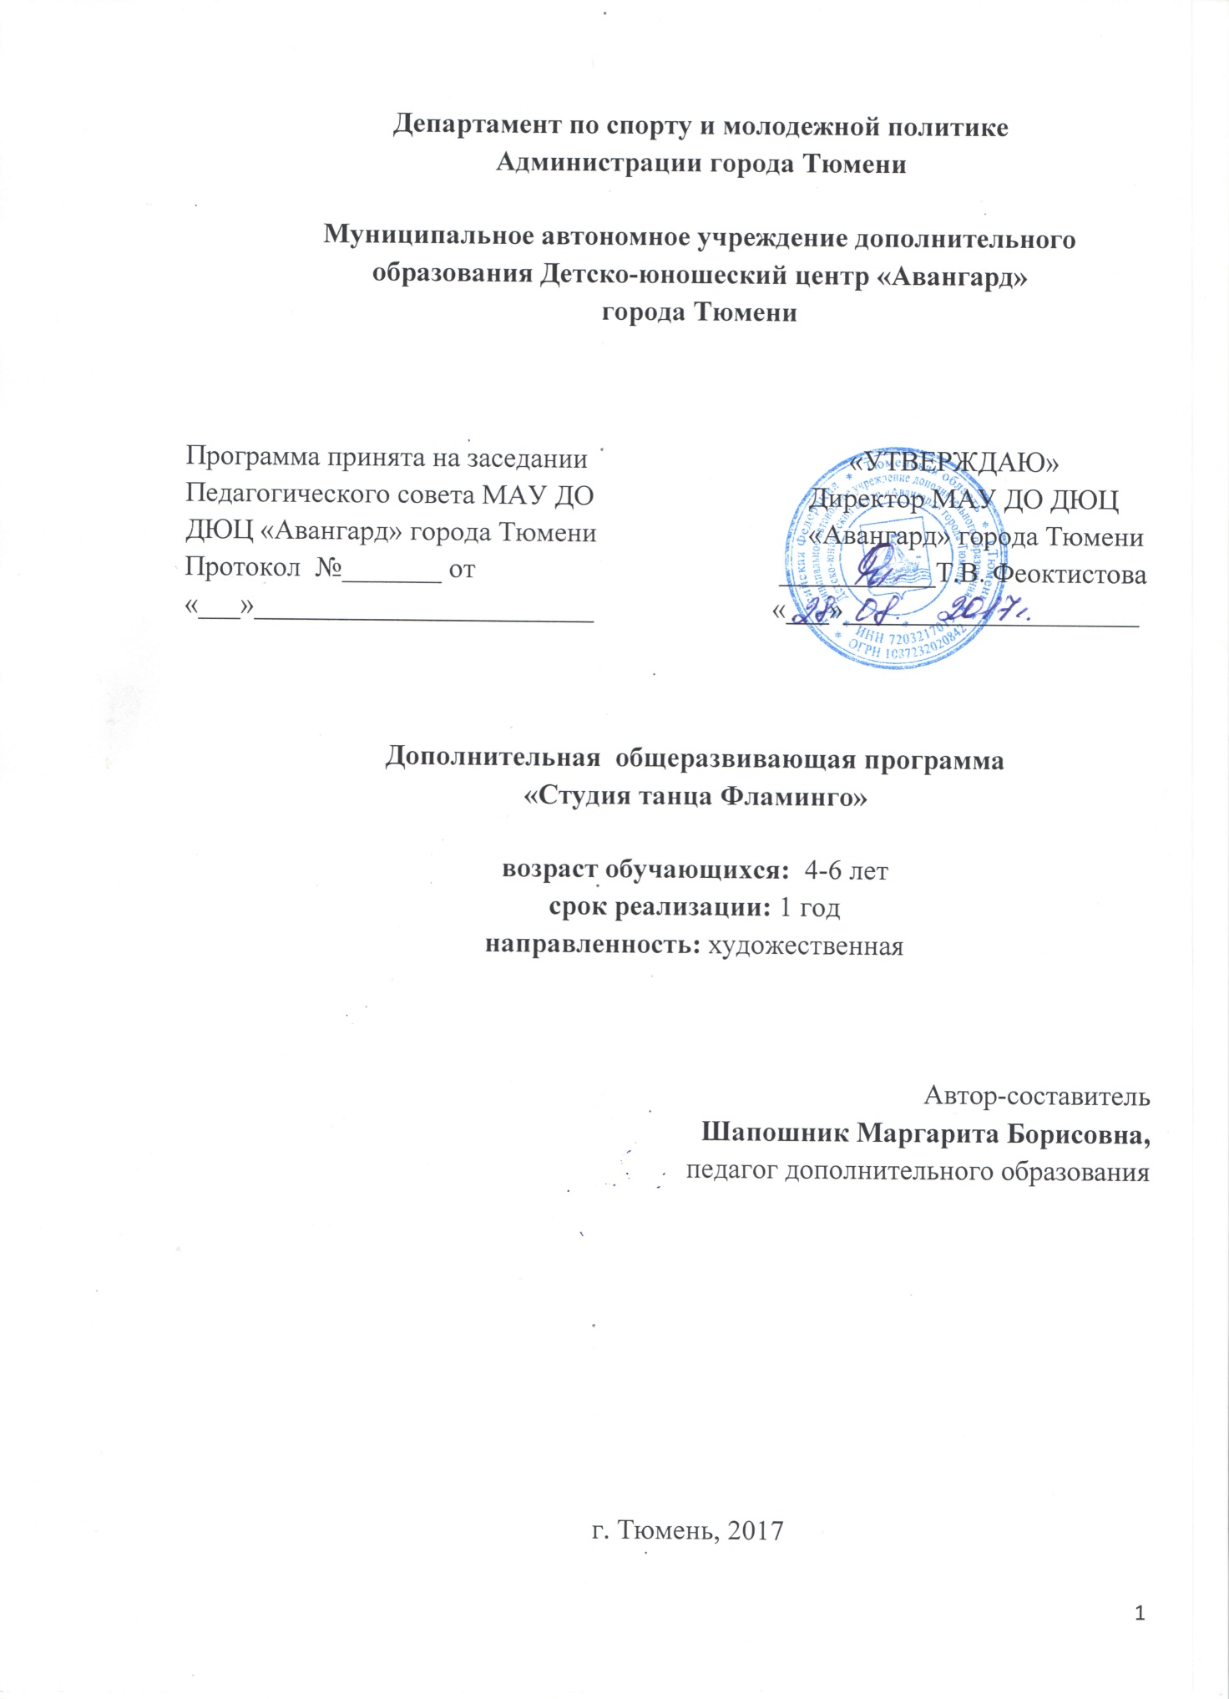

Содержание

1. Пояснительная записка 3

2. Характеристика образовательного процесса 5

3. Учебный план 6

4. Содержание программы 6

4.1. Содержание учебного плана 6

4.2. Воспитательная работа и работа с родителями. 8

5. Ожидаемые результаты и оценка их эффективности в реализации программы 8

6. Ресурсное обеспечение программы 10

7. Факторы риска освоения программы 10

8. Список используемой литературы 11

# **1. Пояснительная записка**

Дополнительная общеобразовательная общеразвивающая программа художественной направленности «Студия танца Фламинго» разработана для детей 4-6 лет. В годы дошкольного возраста закладываются основы здоровья, гармоничного, умственного, нравственного и физического развития ребёнка, формируется его личность. В настоящее время со стороны родителей и детей растет спрос на образовательные услуги в области хореографии. Очень часто дети начинают заниматься хореографией именно в дошкольном возрасте, так как родители справедливо считают, что ребенок, который умеет танцевать, развивается быстрее и гармоничнее своих сверстников.

Образовательная программа дополнительного образования детей предоставляет широкие возможности обучения основам танцевального искусства, дает возможность ввести детей 4-6 лет в мир хореографии, с помощью игровых технологий познакомить с некоторыми хореографическими жанрами, видами и стилями. Программа поможет дошкольникам творчески самовыражаться, проявить себя посредством пластики, ритмики и импровизации.

Учитывая требования современного дополнительного образования, данная общеразвивающая программа реализует основные идеи и цели системы дополнительного образования детей: развитие мотивации детей к познанию и творчеству; содействие личностному и профессиональному самоопределению обучающихся, их адаптации в современном динамическом обществе; приобщение подрастающего поколения к ценностям мировой культуры и искусства; сохранение и охрана здоровья детей; развитие таких важных качеств ребенка, как инициативность, самодеятельность, фантазия, самобытность.

Занятия танцами формируют правильную осанку, прививают основы этикета и грамотной манеры поведения в обществе, дают представление об актёрском мастерстве. Танец имеет огромное значение как средство воспитания национального самосознания. Прослушивание ритмичной танцевальной музыки развивает и внутренне обогащает, прививает умение через танец выражать различные состояния, мысли, чувства человека, его взаимоотношения с окружающим миром.

Педагогическая целесообразность образовательной программы по хореографии определена тем, что ориентирует воспитанника на приобщение каждого ребенка к танцевально-музыкальной культуре, применение полученных знаний, умений и навыков хореографического творчества в повседневной деятельности, улучшение своего образовательного результата, на создание индивидуального творческого продукта.

Благодаря систематическому хореографическому образованию и воспитанию обучающиеся приобретают общую эстетическую и танцевальную культуру, а развитие танцевальных и музыкальных способностей помогает более тонкому восприятию хореографического искусства – в этом и заключается педагогическая целесообразность разработанной образовательной программы по обучению хореографии.

Движение в ритме и темпе, заданном музыкой, способствует ритмичной работе всех внутренних органов и систем, что при регулярных занятиях ведёт к общему оздоровлению организма. Немаловажным является также и лечебный эффект занятий, в результате которых создаётся мышечный корсет, исправляются недостатки осанки, уменьшается плоскостопие и т.д.

Занятия хореографией способствуют формированию у учащегося чувства ответственности в исполнении своей индивидуальной функции в коллективном процессе (общий танец), с одной стороны, и формировании самодостаточного проявления, всего творческого потенциала при выполнении индивидуальных партий ребенка в коллективном постановочном процессе формирования танцевального номера, с другой стороны.

**Цель программы:**

Содействовать всестороннему развитию детей средствами музыки и танца.

**Задачи:**

**Предметные:**

Способствовать овладению детьми основ хореографического мастерства.

**Личностные:**

Развивать творческое мышление, воображение и фантазию, способность "видеть" и ясно представлять музыкальный образ, способы его пластической интерпретации.

Содействовать формированию культуры поведения и общения, умения ребенка работать в коллективе.

Воспитывать чувство ответственности, трудолюбия.

**Метапредметные:**

Развивать двигательные качества и умения: гибкость, пластичность, ловкость, координацию движений, силу, выносливость.

**2. Характеристика образовательного процесса**

Возраст детей, участвующих в реализации данной образовательной программы 4–6 лет.

Занятия – групповые, проводятся с учетом возрастных и индивидуальных особенностей детей. В каждой группе занимается по 15-20 человек. Группы формируются с учетом возраста детей и санитарно-гигиенических норм.

Срок реализации программы: 1 год. Количество занятий - 2 раза в неделю по 2 занятия по 45 минут. Общее количество часов за учебный год – 144. В каникулярное время занятия проводятся по расписанию.

Отбор детей для обучения по данной программе не предусмотрен. Комплектование групп происходит в первой декаде сентября. При наличии свободных мест прием может осуществляться на протяжении всего учебного года. Для занятий по данной программе необходимо наличие медицинской справки, свидетельствующей о возможности заниматься хореографией.

Программа является одноуровневой.

Структура учебного занятия предусматривает три части. Первая часть включает задания на умеренную моторную двигательную активность: построение, приветствие, комплекс упражнений для подготовки разных групп мышц к основной работе. По длительности – 1/3 часть общего времени занятия. Вторая часть включает задания с большой двигательной активностью, разучивание новых движений. По длительности – 2/3 общего времени занятия.

Третья часть занятия включает музыкальные игры, творческие задания, комплекс упражнений на расслабление мышц и восстановление дыхания. По длительности – 2–3 минуты.

В организации образовательного процесса педагог опирается на следующие принципы:

Изучение психофизических данных каждого ребенка. Этот принцип реализуется в процессе диагностики, анкетирования, индивидуальных и групповых бесед, а также наблюдения за обучающимися в течение всего года.

Принцип воспитывающего обучения подразумевает воспитание в процессе обучения таких личностных качеств, как организованность, ответственность, дисциплинированность, аккуратность, способность доводить начатое дело до конца, настойчивость, чувство «локтя» при работе в коллективе.

Принцип наглядности осуществляется через зрительное восприятие и усвоение материала. Наглядность помогает воспитанникам увидеть образ движения.

Принцип детерминизма применительно к хореографии – начало танцевального движения как непринужденное, целенаправленное, физиологически правильное действие.

За период реализации программы уровень усвоения знаний, умений и навыков проверяется три раза. Формы контроля - контрольные и отчетные уроки, открытые уроки для родителей. Итоговая форма контроля – ежегодный фестиваль танца «Автограф мая». Педагог подводит итог всей учебно-воспитательной работы, делает анализ творческих достижений детей.

# **3. Учебно-тематический план**



# 

# **4. Содержание программы**

## 4.1. Содержание учебного плана

В основе деятельности лежит учебно-воспитательная и творческая работа, которые тесно переплетаются в образовательном процессе.

Программа по хореографии включает в себя обязательные дисциплины и дополнительные – общеразвивающие. Весь курс обучения в студии танца представляет собой систему последовательно развивающихся тем, которые раскрывают взаимосвязь и значимость хореографических дисциплин. Обязательным в программе каждого года обучения является занятия классическим танцем, (программа по классическому танцу прилагается).

*Содержание*

**Вводное занятие. Инструктаж по ТБ.**

Знакомство с программой на учебный год. Инструктаж по технике безопасности в хореографическом классе, в коридоре учреждения. Правила поведения на дороге.

**Азбука музыкального движения (ритмика).**

Слушание музыки, определение ее темпа, характера, настроения. Разучивание поклона. Виды шагов. Изучение музыкального размера 2\4, выделение сильной доли. Ритмические комбинации на хлопки и притопы.

Марш

* Марш с носка
* Марш с пятки
* Марш с высоко поднятыми коленями.

Бег

* Бег с отведением ног назад
* Бег с подниманием коленей в перед.

Подскоки на месте.

Галоп

* Прямой
* Боковой
* Галоп в повороте

Притопы

* Притопы одинарные

Ковырялочка простая

**Партерная гимнастика.**

Работа стоп: Упражнение для развития выворотности стоп «Хвост русалочки»

Упражнение «складочка» по 6 позиции ног.

Упражнение «широкая складочка»

Упражнение «лягушка», лежа на животе.

Упражнение «лягушка», лежа на спине.

Упражнения для мышц пресса «уголок»

Упражнения для мышц пресса «велосипед»

Упражнения для боковых и брюшных мышц пресса «ванька-встанька»

Упражнения для укрепления мышц спины «лодочка»

Упражнение для гибкости и подвижности позвоночника «перекат»

Упражнение «колечко» на развитие гибкости поясничного отдела позвоночника.

Шпагат.

Музыкально-ритмические игры: «Ты смотри не шали», «Ай-яй-яй», «Музыкальная змейка», «Куклы-неваляшки», сюжетные, несюжетные с пением, музыкально-дидактические игры.

**Репетиционно-постановочная работа.**

Музыкально-ритмические упражнения на освоение, закрепление музыкально-ритмических навыков и навыков выразительного движения;

хороводы;

построения, перестроения;

упражнения с предметами: шарами, лентами, цветами, мячами и пр.;

задания на танцевальное и игровое творчество.

**Контрольные уроки и отчетные занятия.**

Контрольные уроки в октябре, декабре, марте месяце для проверки освоения детьми реализуемой программы, открытый урок в мае месяце для родителей.

Участие в концертах и конкурсах.

Участие в отчетном концерте перед родителями. Участие в концертах учреждения и в мероприятиях города.

## 4.2. Воспитательная работа и работа с родителями.

Основная воспитательная работа ведется в рамках учебного плана. Коллектив принимает участие в работе воспитанию, профилактике и профориентации согласно «Воспитательной программе ДЮЦ «Авангард».

Так же воспитательная работа ведется за счет подбора определенной тематики танцевальных номеров.

Работа с родителями - совместные концерты, проведение родительских собраний, обсуждение перспективных планов.

Общение педагога с родителями осуществляется не только на собраниях, но и в ходе всего учебного процесса. Родители выступают связующим звеном в цепочке между детьми и педагогом. Заинтересованность родителей в занятиях хореографией, их поддержка и участие помогут педагогу лучше узнать ребенка, понять его настроение и желания.

# **5. Ожидаемые результаты и оценка их эффективности в реализации программы**

Уровень усвоения детьми содержания программы определяется системой оценки их знаний, умений и навыков по соответствующим критериям, приведенным в таблице.

Данная программа предусматривает предварительный, текущий и итоговый контроль, который проводится педагогом три раза в год в сентябре, декабре-январе и мае и позволяет определить индивидуальный маршрут развития каждого ребенка. Диагностика в сентябре и мае позволяет зафиксировать начальный и конечный результат усвоения программы по году обучения, а текущая, в декабре-январе, проводится с целью коррекции в ходе образовательного процесса. Диагностирование проводится по одним и тем же критериям, что дает возможность наглядно увидеть динамику развития любого из рассматриваемых параметров.

Оценка проводится по 4-х бальной системе:

1 – несформированный навык

2 – частично-сформированный навык

3 – сформированный навык

4 – креативный уровень («творческий» балл)

|  |  |  |  |  |  |  |  |  |  |  |  |  |  |  |  |  |  |  |  |  |  |  |  |  |  |  |  |  |
| --- | --- | --- | --- | --- | --- | --- | --- | --- | --- | --- | --- | --- | --- | --- | --- | --- | --- | --- | --- | --- | --- | --- | --- | --- | --- | --- | --- | --- |
| № | Критерии | а | б | в | г | д | е | ж | з | и | а | б | в | г | д | е | ж | з | и | а | б | в | г | д | е | ж | з | и |
| ФИ уч-ся | сентябрь | | | | | | | | | январь | | | | | | | | | май | | | | | | | | |
|  |  |  |  |  |  |  |  |  |  |  |  |  |  |  |  |  |  |  |  |  |  |  |  |  |  |  |  |  |
|  |  |  |  |  |  |  |  |  |  |  |  |  |  |  |  |  |  |  |  |  |  |  |  |  |  |  |  |  |

**А** – музыкальность

**Б** – координация

**В** – пластика

**Г** – эмоциональность

**Д** – техника исполнения

**Е** – знание материала

**Ж** – уровень устойчивости интереса к занятиям и коллективу

**З** – уровень творческой активности (социальная адаптация, участие в делах коллектива)

**И** – этический уровень ребенка (поведение)

Ожидаемые результаты:

|  |  |  |  |  |
| --- | --- | --- | --- | --- |
| Год обучения | учащиеся будут знать | Учащиеся будут уметь: | У учащихся будет развито | У учащихся будут воспитаны следующие качества: |
| 1 год | средства музыкальной выразительности | двигаться выразительно и  ритмично | умение двигаться в одном ритме и  темпе с музыкой, передавать настроение музыки через движение | умение работать в коллективе |

# 

# **6. Ресурсное обеспечение программы**

Оснащение и оборудование программы:

Хореографический хорошо проветриваемый класс, оборудованный станком и зеркалами.

Сцена актового зала для репетиций концертных номеров.

Видеозаписи концертных и конкурсных танцевальных программ.

CD FLASH диски с фонограммами музыкальных произведений различных стилей и жанров.

Магнитола или музыкальный центр.

Концертные костюмы (шьются по мере постановки концертных номеров).

Учебно-тренировочная форма на занятия у девочек – купальники, для мальчиков – футболки, для всех - «лосины» или «велосипедки», специальная обувь – «джазовки» или «балетки».

# 

# **7. Факторы риска освоения программы**

Реализация программы в точном соответствии ей не всегда возможна. Причинами могут быть: актированные дни, эпидемии, отмена занятий из-за аварийных ситуаций, внеплановые мероприятия различного уровня (городские, областные, семинары педагога, мероприятия МОУ СОШ).

Педагог оставляет за собой право корректировать программу без ущерба для общего объема путем перестановки тем, в соответствии с календарными праздниками и концертными выступлениями, изменением форм подачи материала, проведением дополнительных репетиционных занятий, привлечением старших обучающихся для помощи младшим в усвоение материала.

|  |  |
| --- | --- |
| Возможные сбои в работе | Пути устранения сбоев в программе |
| Заболевания сезонного характера | Объяснение и показ пропущенного материала. |
| Отсутствие у воспитанника желания заниматься, подавленное настроение | создание ситуаций успеха  рекомендация родителям  индивидуальная работа (беседы с воспитанником) |
| Болезнь педагога | Замена другим педагогом |
| Актированные дни | Домашние задания |
| Долговременное отсутствие детей из-за лечения, отъезда в санаторий | Индивидуальные занятия |

# 

# 8. Список используемой литературы

Нормативно – правовые документы

1.Федеральный закон от 29 декабря 2012. N 273-ФЗ «Об образовании в Российской Федерации».

2.Приказ Министерства образования и науки РФ от 29 августа 2013 г. № 1008 «Об утверждении Порядка организации и осуществления образовательной деятельности по дополнительным общеобразовательным программам».

3.Постановление Главного государственного санитарного врача РФ от 4 июля 2014 г. N 41 «Об утверждении СанПиН 2.4.4.3172-14 "Санитарно-эпидемиологические требования к устройству, содержанию и организации режима работы образовательных организаций дополнительного образования детей».

4.Распоряжение Правительства РФ от 4 сентября 2014 N 1726-р «Об утверждении Концепции развития дополнительного образования детей».

Литература для педагога

Полятков С.С. Основы современного танца. Ростов-на-Дону, Издательство: Феникс, 2005 г., 80 стр.

Цорн А.Я. Грамматика танцевального искусства и хореографии. 2-е изд., испр. – СПб.: Издательство «Планета музыки»; Издательство «Лань»,2011. – 544 с.: ил. – (Мир культуры, истории и философии).

Никитин В.Ю. Мастерство хореографа в современном танце. Учеб. пособие. Изд.2 доп. 2016. 520 с

Александрова Н.А. Балет. Танец. Хореография: Краткий словарь танцевальных терминов и понятий. Изд.2 2011. 624 с

Зыков А.И. Современный танец. Учебное пособие для студентов театральных вузов. Учебное пособие 2016. 344 с.

Вашкевич, Н.Н. История хореографии всех веков и народов / Н. Н. Вашкевич. СПб.: Планета музыки, Лань , 2009. 192 с.

Ваганова, А. Я. Основы классического танца: учебник / А. Я. Ваганова. - 9-е изд., стереотип. - Ленинград : Лань, 2007. - 191 с

Барышникова, Т. К. Азбука хореографии: учебное пособие / Т. К. Барышникова. - Москва: Рольф, 2001. - 272с.

Александрова, Н. А. Классический танец для начинающих / Н. А. Александрова, Е. А. Малашевская. - Санкт-Петербург: Лань: Планета музыки, 2009. - 117 с.

# Зыков А.И. Современный танец. Учебное пособие для студентов театральных вузов. Учебное пособие 2016. 344 с